- 作业名称
基于TCP的局域⽹设备发现和⽂件互传

- 需求描述
1. 能够 主动发现局域⽹内可以互传的设备列表
2. 能够 不使⽤外⽹的情况下⾼速互传⽂件
3. 具备 ⼀个简单易用的UI

- 项目设计
本项目是基于TCP协议进行文件或文字传输的python软件，使用多线程threading包，套接字socket包，time包等进行编程

- 代码实现
客户端：
- 创建两个空列表dat[]和addr[]用于接收全局广播中的服务端主机名和地址，全局变量num用于给服务端编号，receive_control_event用于控制广播侦听线程

- def receive_broadcast(control_event) 广播接收函数，用socket()创建接收广播专用套接字s，绑定到接收全局广播的“0.0.0.0”地址，从0开始打印编号+接收到的服务端主机名+服务端地址，如果线程控制事件未set()，则每秒侦听一次

- def main() 主函数，创建客户端套接字，input显示的编号选择对应的服务端，通过三握手（send(‘hello’)，recv(‘hello’)，send(‘ok’)）确认连接，否则抛出异常，连接后通过broadcast_control_event.set()暂停侦听，之后通过input ‘f’ or ‘w’选择文件传输或文字传输，input其他则抛出异常，文件传输完毕或文字输入“exit”后关闭连接，清空dat[]和addr[]，num归零，用于重新添加服务端并编号，恢复侦听

- def file_transfer(client) 文件传输函数，通过filedialog.askopenfilename()读取文件绝对路径，send(os.path.basename())划出文件名和文件扩展名并传输，用‘rb’模式以二进制打开文件，sleep(0.1)防止服务端写入出现异常，在服务端确认接收后，每次读取1024kb的数据并传输，因为以二进制读取数据，所以不再需要为数据进行encode()，服务端也不需要进行decode()，传输完成后断开连接

- def text_transfer(client) 文本传输函数，input传输内容并encode进行编码，服务端recv文本并send接收的文本用于客户端确认，input‘exit’断开连接

- if__name__=="__main__"程序入口，receive_thread=threading.Thread(target=receive_broadcast,args=(receive
_control_event,)).start()，创建广播接收线程并启动

服务端：
- 创建broadcast_control_event，用于控制广播线程

- def send_broadcast(control_event) 广播函数，创建广播专用套接字，control_event未set()时，每秒发送一次主机名到广播“255.255.255.255”，使得局域网中所有设备可以听到广播

- def main() 主函数，创建服务端套接字并绑定至服务端主机地址，设置监听连接数最大为5，通过三握手建立连接，否则抛出异常，之后暂停发送广播，接收客户端模式选择，接收为“f”则接收文件，为“w”则接收文本，文件接收完毕或文本接收为“exit”断开连接，恢复广播

- def handle_file_transfer(server) 文件接收函数，接收文件名，确认是否接收，确认接收后判断文件是否存在，存在则在原文件后添加数字，以‘wb’模式创建文件，time_s = time.time()开始计时，while True，每次接收1024k的二进制数据，如果data不为空，则写入，否则break，接收成功则计时结束并打印传输写入用时，否则抛出异常

- def handle_text_transfer(server) 文本接收函数，while True，每次接收1024k的数据并将数据发回客户端验证，打印接收的文本，如果为“exit”则断开连接

- if __name__ == "__main__" 程序入口，创建广播线程并启动，while循环主函数

- 客户端功能演示

- 接收广播并打印，通过编号连接对应服务端
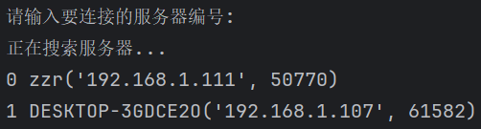
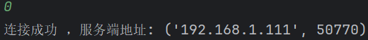
- 模式选择
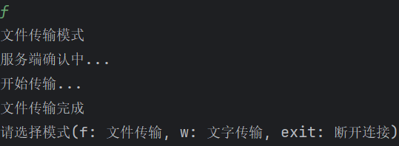
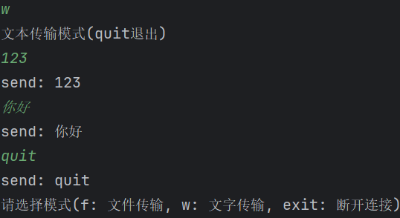
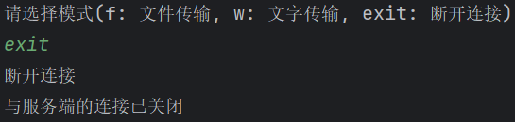
- 异常处理
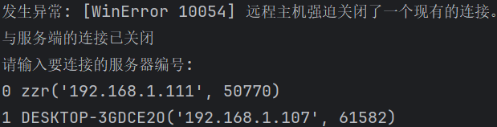
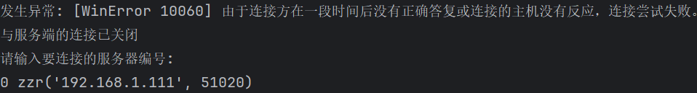
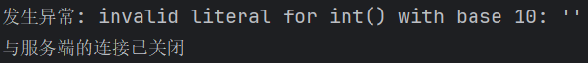
- 客户端功能演示
- 全局广播
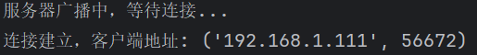
- 文件确认接收
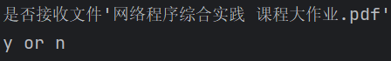
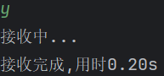
- 文件重命名
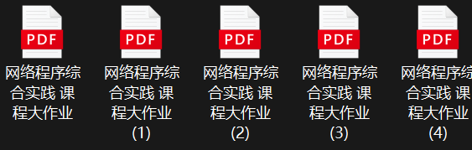
- 异常处理


- 总结
本项目旨在设计并实现一个能够在局域网络环境下自动发现可互传设备，并支持高速文件与文本传输的Python应用程序。该系统充分利用了TCP协议的可靠性和多线程技术，实现了以下核心功能：

主动设备发现：
客户端通过监听全局广播，收集局域网内服务端的主机名与地址信息，展示为一个有序的设备列表，用户可根据编号选择目标服务端进行连接。此过程利用了一个广播接收线程，确保实时更新网络内的设备状态。
高效文件与文本传输：
系统支持两种传输模式——文件传输与文本消息传递。文件传输采用二进制读写模式，每1024KB分块传输，既保证了数据的完整性，又实现了高效的带宽利用。文本传输则通过简单的编码解码过程，确保信息准确无误地交互。整个过程中，不依赖外网环境，确保了数据传输的安全性与速度。
用户友好界面：
使用命令行作为GUI，考虑到了用户体验，使非技术用户也能轻松操作。
灵活的异常处理机制：
无论是客户端还是服务端，都设计有异常处理逻辑，确保在遇到错误或不预期的操作时能够妥善处理，比如在文件传输过程中遇到中断或文本传输时的非预期输入，都能给出相应的响应，保障了系统的健壮性。
双工通信与资源管理：
通过三步握手协议确保了连接的可靠性，同时在完成文件或文本传输后，及时清理资源，如关闭连接、重置编号等，为下一轮传输做好准备，体现了良好的资源管理策略。
总结而言，本项目成功地构建了一个基于TCP协议的局域网设备发现与文件互传系统，实现了局域网内部设备的动态识别、高速文件传输与文本通信功能，且具备基本的用户界面和异常处理能力，满足了实验要求，展示了网络编程及多线程技术的实际应用能力。未来，可进一步优化用户界面，增加更复杂的网络条件适应性测试，以及提升传输效率和安全性，使系统更加完善。

